 | Objet : accès à l’espace Travaux Pratiques des Cours Pi  Publics : élèves de Lycée suivant en Seconde la discipline « Sciences Numériques et Technologies » et en Première ou en Terminale la discipline « Numérique et Sciences Informatiques ».

Objectif de cette fiche
Certains TP vous proposent de créer par exemple des pages HTML simples et de les mettre en ligne, afin qu’elles soient visibles depuis n’importe quel navigateur web. Cette fiche vous expliquera comment réaliser la connexion au serveur hébergeant ces TP.

Installation d’un logiciel de transfert FTP
Il existe plusieurs programmes gratuits permettant d’effectuer des transferts de fichiers via le protocole FTP : Cyberduck, FireFTP, Classic FTP, WinSCP…
Nous allons ici prendre l’exemple de FileZilla, disponible à l’adresse suivante :
https://filezilla-project.org/

Téléchargez le client FileZilla (et non le serveur) puis installez-le.

Configuration de l’accès au serveur Cours Pi
Une fois le programme lancé, accéder au menu Fichier > Gestionnaire de Sites.
Choisissez de créer un « Nouveau site », et entrez les paramètres suivants :

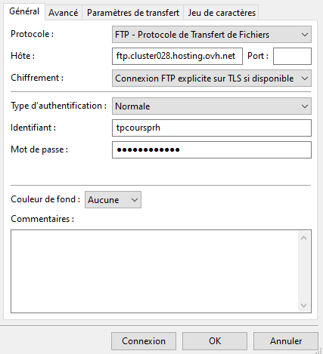

Nom d'hôte (serveur FTP) : ftp.cluster028.hosting.ovh.net
Identifiant (login FTP) : tpcoursprh
Mot de passe (password FTP) : bsSACXejeueV
Port : 21 (il s’agit du port FTP par défaut, donc en général facultatif à la saisie)

Accès au serveur
Une fois l’accès configuré, vous pourrez vous connecter de différentes manières :
- soit via l’interface du gestionnaire de site (bouton « Connexion ») ;
- soit via le bouton sous « Fichier » dans le menu principal, il s’agit d’un bouton déroulant listant vos serveurs configurés.

Connectez-vous au serveur TP.
Si un message indique que ce serveur ne supporte pas FTP sur TLS, ou autre message lié à la sécurité, vous pouvez continuer : en effet, les données transitent ici non cryptées, mais ce n’est pas un problème car il ne s’agit pas de données sensibles.

Création et utilisation de votre dossier personnel
L’interface de FileZilla affiche à gauche votre système de fichier local, et à droite le système de fichier du serveur distant.

A droite, donc, entrez dans le dossier www, puis dans le dossier correspondant à votre matière et année :
- snt pour la seconde ;
- nsi_1re pour la première ;
- nsi_tle pour la terminale.

Entrez ensuite dans le dossier correspondant à votre année, par exemple 2020. Puis dans ce dossier, créez un nouveau dossier (bouton droit de la souris), du type nom_prenom et entrez dedans.

C’est ici que vous pourrez déposer vos fichiers créés pour vos TP. Vous pouvez le faire avec un simple glisser-déplacer depuis la section de gauche vers la section de droite.

Visualisation de votre travail

Maintenant, comment vérifier avec votre navigateur que votre travail est bien en ligne ?

Prenons l’exemple du fichier essai.html placé dans le chemin suivant du serveur :
/www/snt/2020/test_test

On y accède en collant ce chemin (moins la section www, qui correspond au sous-domaine) à l’adresse de base www.tpcourspi.com, ce qui donne :
http://www.tpcourspi.com/snt/2020/test_test/essai.html

A vous de jouer !

